ΘΩΜΑΣ Γ. ΧΟΝΔΡΟΣ
ΑΝΑΠΛΗΡΩΤΗΣ ΚΑΘΗΓΗΤΗΣ
ΠΑΝΕΠΙΣΤΗΜΙΟ ΠΑΤΡΩΝ

Η ΑΝΑΚΑΤΑΣΚΕΥΗ ΤΟΥ ΔΟΥΡΕΙΟΥ ΙΠΠΟΥ

ΠΕΡΙΛΗΨΗ

Ο Δούρειος Ίππος ήταν η ξύλινη κατασκευή, που προσφέρθηκε από τους Αχαιούς στους Τρώες για τη λήξη του πολέμου, ύστερα από πρόταση του Οδυσσέα. Ο γιγάντιος ξύλινος ίππος με οπλισμένους πολεμιστές στο εσωτερικό του συνέβαλε στη λήξη της μακράς πολιορκίας της Τροίας (1194-1184 π. Χ.) και την κατάληψή της. Οι Έλληνες, προσποιούμενοι ότι αναχωρούν και εγκαταλείπουν την πολιορκία, άφησαν έξω από τα τείχη της πόλης τον Δούρειο Ίππο, ως προσφορά στους θεούς για την ασφαλή επιστροφή στην πατρίδα. Ο Δούρειος Ίππος, παρά τις επιφυλάξεις του Λαοκόοντα, τελικά μεταφέρθηκε από τους Τρώες μέσα στην πόλη.
Κατά τη διάρκεια της νύχτας, οι κρυμμένοι άνδρες ακινητοποίησαν τη φρουρά και άνοιξαν τις πύλες, επιτρέποντας στον ελληνικό στρατό να εισέλθει στην Τροία και να την κατακτήσει.
Αξιοποιήθηκαν οι αναφορές στην Ιλιάδα, αγγειογραφίες, στοιχεία της ναυπηγικής των ομηρικών πλοίων και τα ευρήματα των ανασκαφών για την ανακατασκευή του Δούρειου Ίππου, ώστε να διερευνηθεί κατά πόσον ήταν εφικτή η κατασκευή του με τα μέσα της εποχής. Εφαρμόσθηκαν αναλυτικές και αριθμητικές μέθοδοι για τον υπολογισμό των φορτίων, την επιλογή των δομικών στοιχείων του Δούρειου Ίππου, και την απαιτούμενη ελκτική ισχύ για τη μεταφορά του από την αμμώδη επιφάνεια της παραλίας έξω από τα τείχη εντός της Τροίας.

ΘΩΜΑΣ Γ. ΧΟΝΔΡΟΣ
Αναπληρωτής Καθηγητής

Πανεπιστήμιο Πατρών
Τμήμα Μηχανολόγων Μηχανικών και Αεροναυπηγών (http://www.mead.upatras.gr/)
Εργαστήριο Δυναμικής και Θεωρίας Μηχανών
http://www.mech.upatras.gr\~chondros
http://publicationslist.org/t.g.chondros

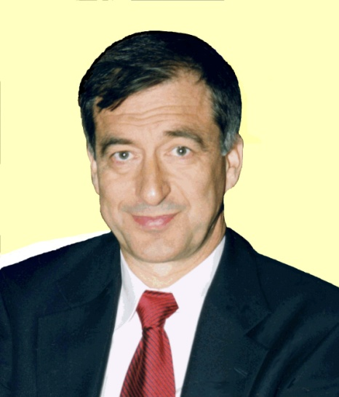

Αναπληρωτής Καθηγητής στο Τμήμα Μηχανολόγων και Αεροναυπηγών του Πανεπιστημίου Πατρών στο Εργαστήριο Δυναμικής και Θεωρίας Μηχανών. Γεννήθηκε στη Λαμία και τελείωσε το Α’ Γυμνάσιο Αρρένων το 1971. Διπλωματούχος Μηχανολόγος της Πολυτεχνικής Σχολής του Πανεπιστημίου Πατρών (1977). Διδάκτωρ της Πολυτεχνικής Σχολής του Πανεπιστημίου Πατρών (1982). Ερευνητική και εκπαιδευτική δραστηριότητα στη δυναμική μηχανών και μηχανισμών, στο σχεδιασμό οχημάτων και την ιστορία της τεχνολογίας. Μηχανικός στη Βιομηχανία σε μεγάλες επιχειρήσεις 1977 - 1990 (B.P. of Greece Ltd, Κλωστοϋφαντουργία Πειραϊκή-Πατραϊκή Α.Ε., FRIGOREX ABEE, Ε.Γ.Λ. Χαρτοποιίες Δυτικής Ελλάδος Α.Ε.). Τελευταία θέση: Διευθύνων Σύμβουλος στην Ε.Γ.Λ. Χαρτοποιίες Δυτικής Ελλάδος Α.Ε., 1989-1990. Δημόσιος τομέας: Διεύθυνση Συγκοινωνιών Νομαρχίας Αχαΐας 1984-1988. Τελευταία θέση: Προϊστάμενος τεχνικών υπηρεσιών. Σύμβουλος Επιχειρήσεων-Οργανισμών: 1990-1992 Ο.Α.Ε. Α.Ε. (Οργανισμός Αποκρατικοποίησης Επιχειρήσεων Α.Ε.), Τμήμα αποκρατικοποίησης χαρτοβιομηχανιών. 1992-1994 ΤΕΟΚΑΡ ΑΒΕΕ Σύμβουλος-επιστημονικός υπεύθυνος προγράμματος ανάπτυξης ηλεκτρικού αυτοκινήτου. 1994-1995 Eco-Medics Σύμβουλος ερευνητικού τμήματος ανάπτυξης ιατρικών μηχανημάτων. 1999-2000 Γενικός Διευθυντής του Συνδέσμου Εισαγωγέων Αντιπροσώπων Αυτοκινήτων. Διευθυντής Εργαστηρίου ADR πανεπιστημίου Πατρών (2001-2010). Εθνικός αντιπρόσωπος της Διεθνούς Ενώσεως Μηχανών και Μηχανισμών (IFToMM) , Επικεφαλής της Διeθνούς Επιτροπής Ιστορίας Μηχανών και Μηχανισμών (IFToMM PC-History, 2010-2013). 100 δημοσιευμένες εργασίες σε διεθνή περιοδικά, συνέδρια, βιβλία, πανεπιστημιακές σημειώσεις, 500 αναφορές στο δημοσιευμένο έργο.

